García-Carrión reafirma su liderazgo en Mundus Vini 2026 con tres años consecutivos como Mejor Bodega Española y 60 medallas.
García-Carrión logra por tercer año consecutivo el premio a Mejor Bodega Española en Mundus Vini 2026, uno de los certámenes más influyentes del mundo del vino. Un reconocimiento que va más allá del resultado de una sola edición y que responde a una forma de trabajar constante, con presencia en distintas denominaciones de origen.
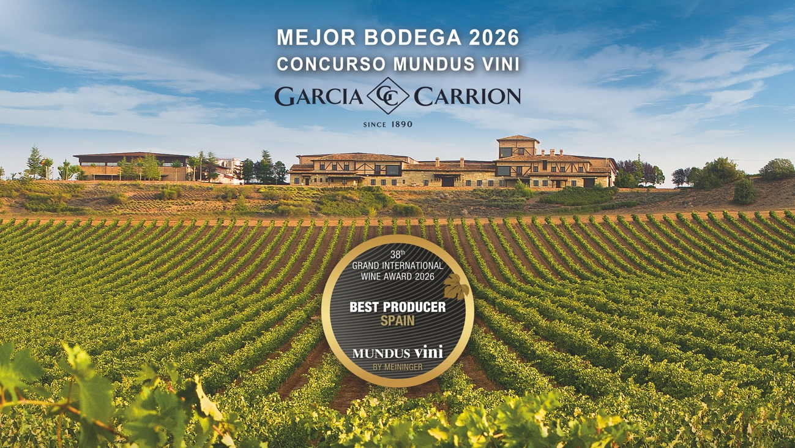
60 medallas en total reflejan la capacidad de García-Carrión para obtener buenos resultados en diferentes categorías y denominaciones.
“Para nosotros, el liderazgo no se mide en éxitos puntuales, sino en la capacidad de mantener el nivel año tras año. Es así como entendemos también nuestro papel como embajadores del vino español en el ámbito internacional”, señala José García Carrión, presidente del grupo García-Carrión.
Celebrado en Alemania y organizado por el grupo editorial Meininger, Mundus Vini reúne cada año a miles de referencias procedentes de más de 30 países. Todos los vinos son evaluados mediante estrictas catas a ciegas por jurados internacionales formados por enólogos, sumilleres, periodistas especializados y expertos del sector.
Los siguientes vinos han sido reconocidos con medalla de oro en Mundus Vini 2026:
- Marqués de Carrión Crianza 2019 Rioja
- Viña Arnaiz Crianza 2021 Ribera del Duero
- Opera Prima Tempranillo 2024 La Mancha
- Pata Negra Crianza 2020 Rioja
- Pata Negra Crianza Special Edition 2020 Rioja
- Pata Negra Reserva 2020 Ribera del Duero
- Pata Negra Sauvignon Blanc-Verdejo Special Edition 2025 Rueda
- Pata Negra Red Blend Roble Special Edition 2024 La Mancha
- Pata Negra Reservado 2014 Valdepeñas
- Antaño Tempranillo 2024 Rioja
- Mayor de Castilla Reserva 2020 Ribera del Duero
- Mayor de Castilla Crianza 2021 Ribera del Duero
- Mayor de Castilla Roble 2023 Ribera del Duero
- Don Luciano Reserva 2019 La Mancha
- Señorío de los Llanos Reserva 2019 Valdepeñas
- Señorío de los Llanos Tempranillo Valdepeñas
- Don Luciano Rosado Brut
- Opera Prima Brut
- Castillo de Aza Crianza 2021 Ribera del Duero
- Castillo de Aza Roble 2023 Ribera del Duero
- Pata Negra Roble 2024 Ribera del Duero

Fundada en 1890 en Jumilla, García-Carrión es hoy el mayor grupo bodeguero familiar de Europa, con presencia en más de 150 países y bodegas en las principales Denominaciones de Origen españolas. Su propósito sigue intacto desde hace más de 135 años: elaborar grandes vinos desde el origen, con orgullo, innovación y coherencia.

